또박또박 말하기

1. 개요

1-1. 개발 목적
또박또박 말하기는 발화 능력을 검사하는 항목이다. 이 검사는 검사자가 제시한 단어를 정확하게 재현할 수 있는지 확인하며, 환자가 말한 내용과 실제 들은 내용의 일치 여부를 통해 언어 표현력을 검사한다.
본 프로젝트에서는 환자가 말하는 단어와 문장을 Mel Spectrogram으로 변환하고, 검사자가 제시한 단어를 자모단위 토큰화한다. 두 데이터를 입력데이터, 검사자의 검사 점수를 출력데이터로 딥러닝 모델이 학습하여 검사 점수를 예측하는 모델을 만든다.

2. 구현

2-1. Trainning
학습 모듈은 다음과 같이 구성한다.
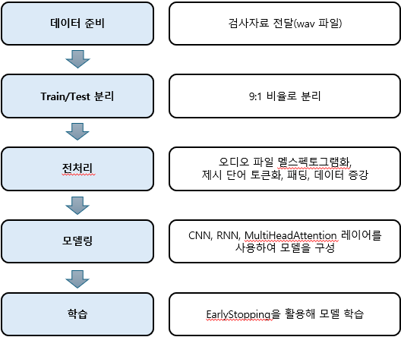

2-1-1. 데이터 준비
모델 공통라이브러리 model_comm.get_file_lst(‘CLAP_D’, ‘TALK_CLEAN’)를 호출하여 또박또박 말하기에 포함된 음성 파일의 목록을 DB에서 조회한다. 호출결과로 파일의 경로와 검사 점수, 배점 정보를 가져온다.

2-1-2. Train/Test 분리
음성 데이터의 목록은 듣고 또박또박 말하기의 1~25번 문항이 환자별로 나오고 있다. 검사 결과값이 만점에 편향되어 있기 때문에 각 항목별로 결과값에 stratify를 적용하여 Train Dataset과 Test Dataset을 9:1 비율로 분리했다. 그 후 Train Dataset을 9:1로 나누어 Validation Dataset을 만든다. 각 항목별로 Train, Validation, Test Dataset을 분리한 뒤 Train Dataset에 한하여 데이터 증강을 실시한다. 그 후 필요 항목에 따라 Dataset을 합쳐서 사용한다.

2-1-3. 전처리
음성 파일은 Mel Spectrogram을 Sampling Rate 16000에 Mel차원 80으로 변환한다. 그리고 각 문항에 제시되는 단어를 자모단위로 분해한 뒤 토큰화한다. 변환된 음성데이터의 최대길이와 토큰화된 단어 시퀀스의 최대길이에 맞춰 패딩을 진행한다.

2-1-4. 모델
본 모델은 BatchNormalization을 모델의 중간중간에 배치하여 수치의 안정성과 학습의 속도를 확보했다. 입력데이터는 Mel Spectrogram으로 변환된 음성데이터와 자모단위로 분해 후 토큰화된 예측단어 데이터가 사용된다.
먼저 음성데이터는 Mel Spectrogram화를 하게 되면 시간축을 세로, 멜변환축을 가로로 하여 이미지화를 할 수 있다. 때문에 음성데이터는 Convolution 레이어를 통해 특성을 추출하고 노이즈를 줄일 수 있다. 이를 모델에 적용하여 두 개의 Convolution 레이어를 배치한다. 그 후 Reshape을 거쳐 RNN기반의 레이어인 GRU레이어를 배치한다. 이를 통해 시간의 흐름에 따른 데이터의 특성을 추출하고 Bidirectional을 적용하여 뒤에 위치한 정보가 앞에 위치한 데이터에 미치는 영향을 고려하여 학습을 진행한다.
다음으로 자모단위로 분해 후 토큰화된 예측단어는 Embedding 레이어를 거쳐 각 자모단위가 해당 모델에 맞는 벡터공간에 배치될 수 있도록 한다. 또한 Embedding 레이어를 통해 패딩된 위치에 mask가 생성되게 한다.
커스텀 레이어를 통해 미리 추출되었던 음성데이터의 mask정보와 단어데이터의 mask정보를 병합하여 MultiHeadAttention에 들어갈 Attention Mask를 준비한다. 그리고 음성데이터를 Query, 단어데이터를 Key로 하여 MultiHeadAttention 레이어에 입력한다. 이렇게 되면 음성데이터는 단어데이터의 어떤 위치에 가중치를 두어야하는지 학습하게 된다. 결과적으로 음성데이터의 Timestep은 단어데이터의 Timestep 중 더 중요한 step의 정보를 담아내게 된다.
그 후 노이즈의 영향을 많이 받는 음성데이터의 특성상 MaxPooling을 거치게 되면 노이즈가 주로 남게 되므로 노이즈를 방지하기 위해 GlobalAveragePooling1D 레이어를 배치하여 Shape을 줄인다.
여러 레이어를 통해 추출된 특성을 두 개의 Dense레이어를 통해 처리한다. 마지막 레이어는 Unit이 1, 활성화함수가 sigmoid인 Dense레이어를 거쳐 Target값인 득점/만점을 예측할 수 있게 한다. 모델의 Summary는 다음과 같다.
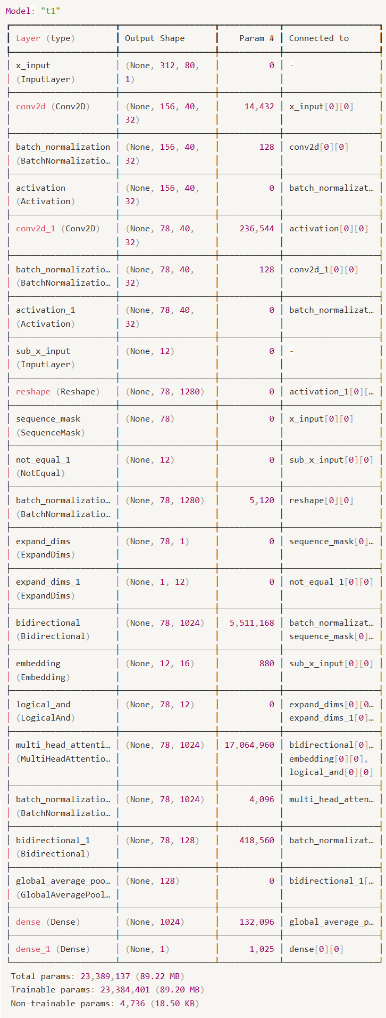

EarlyStopping을 사용하여 모델이 더 이상 개선되지 않을 때 자동으로 학습을 멈추고, 가장 성능이 좋았던 시점의 모델을 되돌려주도록 한다. 이를 통해 과적합을 방지하고 학습 시간을 효율적으로 관리하도록 한다.

2-2. Predict
예측 모듈은 다음과 같이 구성하였습니다.
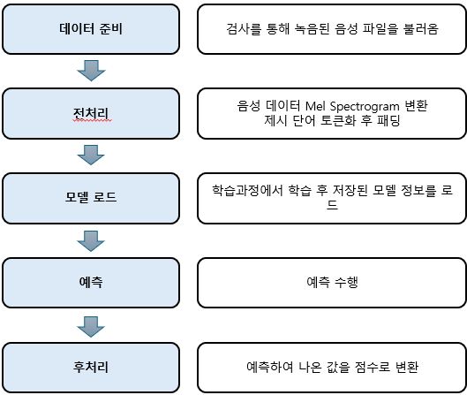

2-2-1. 데이터 준비 및 전처리
환자의 듣고 또박또박 말하기 파일의 경로 정보를 리스트로 받는다. 음성 파일을 Mel Spectrogram변환, 제시 단어를 토큰화 후 패딩을 추가한다.

2-2-2. 모델 로드 및 점수 예측
학습된 모델(.keras)을 불러와서 예측을 수행한다. 수행 후 나온 예측값은 0.0 ~ 1.0 사이의 값을 가지게 된다. 이 예측값에 각 문항별 만점를 곱한 후 반올림하여 점수를 계산한다.

3. 예측 실행 결과
학습된 모델을 이용하여 환자 60명의 음성 데이터를 가지고 점수를 예측한 결과는 다음과 같이 산점도로 표현하였다. 모델을 통해 산출한 예측 점수와 참조 검사 점수의 상관계수는 0.9533이다.

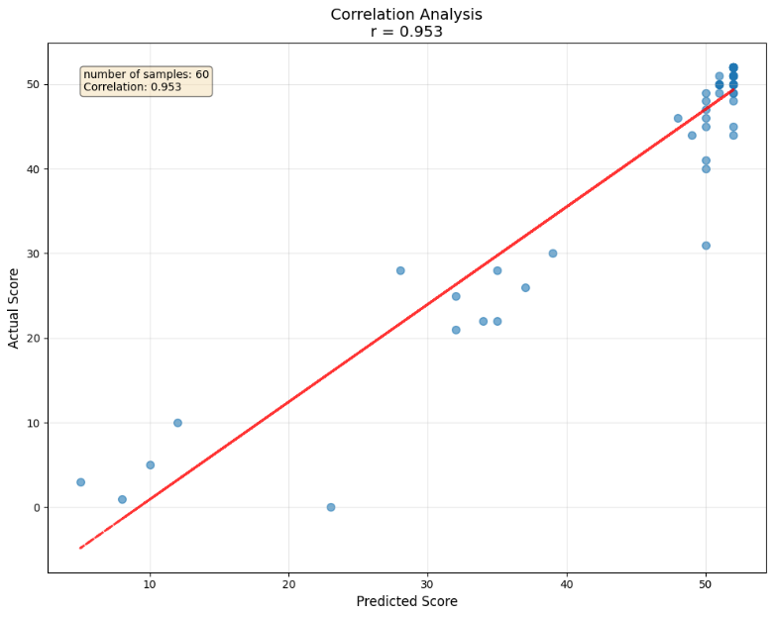

4. 결과 분석 및 개선사항
전반적으로 예측 점수와 검사자의 검사 점수와 유사하게 나오고 있다. 그러나 학습에 사용된 샘플 데이터의 수가 적고, 만점을 받은 데이터의 편향성으로 인해 일부 예측 점수가 과하게 나오는 경향이 보이고 있다. 이를 해결하기 위해 만점이 아닌 데이터를 원본의 2배수로 증강하여 검사를 진행했기 때문에 학습된 데이터들에 대한 과적합이 불가피하다. 때문에 추후 데이터가 많이 확보되어 증강 없이 원본 데이터로 학습을 진행해야 할 것으로 보인다.

